**新 书 推 荐**

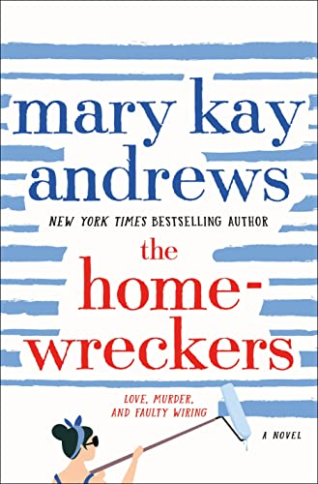

**中文书名：《破坏家庭者》**

**英文书名：THE HOMEWRECKERS**

**作 者：Mary Kay Andrews**

**出 版 社：St. Martin**

**代理公司：ANA/Connie Xiao**

**页 数：448页**

**出版时间：2022年5月**

**代理地区：中国大陆、台湾**

**审读资料：电子稿**

**类 型：女性小说**

* ***Parade*, *Strategist*, *Nerd Daily*, *Popsugar*等多部杂志对其进行了介绍！**

**内容简介：**

海蒂·卡瓦诺（Hattie Kavanaugh）18岁就开始为卡瓦诺父子公司修复房屋，20岁时与老板的儿子结婚，25岁时成了寡妇。现在，她对自己的工作充满激情，但这是她生命中唯一的激情。“永远不要去爱那些不能回报你的东西，”这是她公公给她的建议，但海蒂没有听从，她为一所花销不断的房子神魂颠倒。她下定决心要修复好它，但灾难一个接着一个不断袭来，海蒂的这个梦想可能会让卡瓦诺父子公司失去生计。海蒂需要钱，而且要快。

当一位经验丰富的好莱坞制片人来到她的家乡佐治亚州萨凡纳时，她得到了一个千载难逢的机会：在一部名为《破坏家庭者》（*The Homewreckers*）的海滩屋翻修真人秀中出演，这部真人秀的男主角可能成为她的恋爱对象，也可能成为她的终极对手。很快，除了损坏的管道和干掉的腐烂之物外，更多的危险出现在眼前：在拆除的过程中，有证据指向一位在多年前失踪的年轻的妻子和母亲。

一个调查此案的筋疲力尽的侦探、一个逍遥法外的纵火犯，两个玩弄她情绪的男人，还有一层又一层制造混乱的复古壁纸，谁会倒戈，海蒂是否能获得幸福，都是问题。

**作者简介：**

**玛丽·凯·安德鲁斯（Mary Kay Andrews）**是《纽约时报》（*The New York Times*）畅销书《初来乍到》（*The Newcomer*）、《你好，夏天》（*Hello, Summer*）和《日落海滩》（*Sunset Beach*）的作者。她的作品还有《海滩屋食谱》（*The Beach House Cookbook*）、《周末聚会》（*The Weekenders*）、《海滩小镇》（*Beach Town*）、《淑女之夜》（*Ladies’ Night*）、《圣诞节祝福》（*Christmas Bliss*）、《春燥》（*Spring Fever*）等等。她曾是《亚特兰大宪法报》（*The Atlanta Journal-Constitution*）的记者，现居佐治亚州亚特兰大市。

**媒体评价：**

“本书是继2021年出版的《新来者》后安德鲁斯的最新作品，它是一个既包含了繁忙的老房子翻修，又包含一个温馨的神秘案件，还有一点浪漫色彩的精巧的组合，全书围绕着一个控制了太多情感的可爱女主人公。本书是一部逃避炎炎夏日的完美作品。”

----《书目杂志》（*Booklist*）

“安德鲁斯的这部快节奏的故事闪耀着光芒……作者巧妙地驾驭了各种线索——海蒂和一群求婚者之间存在的紧张关系，还有一个涉及了拉尼尔的命运的曲折的第三幕。安德鲁斯的读者一定会对本书大吃一惊。”

----《出版者周刊》（*Publishers Weekly*）

“这是一个曲折有趣的故事，将吸引浪漫主义者和悬案爱好者。”

----《科克斯书评》（*Kirkus*）

“畅销书作家玛丽·凯·安德鲁斯已经创作了26部充满真挚情节的小说，她的最新作品也是如此。”

----《女性世界》（*Women’s World*）

“玛丽·凯·安德鲁斯再次写就了精彩的作品。”

----《推理与惊悚》（*Mystery & Suspense*）

“浪漫故事与悬疑故事的完美结合。”

----*PopSugar*

“想象美国家园频道和谋杀疑案相遇，并坠入爱河，会产生一部怎样出人意料的爱情喜剧作品。”

----*E! Online*

“还有什么是比装修房子更好的爱情故事背景呢？不剧透，但我可以告诉你，你一定会在阅读本书的过程中发现乐趣的。”

----《坦帕湾时报》（*Tampa Bay Times*）

**谢谢您的阅读！**

**请将回馈信息发至：萧涵糠(Connie Xiao)**

安德鲁﹒纳伯格联合国际有限公司北京代表处

北京市海淀区中关村大街甲59号中国人民大学文化大厦1705室, 邮编：100872

电话：010- 82449325

传真：010-82504200

Email: Connie@nurnberg.com.cn

网址：www.nurnberg.com.cn

微博：<http://weibo.com/nurnberg>

豆瓣小站：<http://site.douban.com/110577/>

微信订阅号：ANABJ2002